BARIS GOAK TARIAN SAKRAL DESA SELULUNG KINTAMANI, BALI

I Kadek Indrawan ¹, Dewa Gede Satya Adi Maha Utamia², dan Ni Made Dian Widiastuti³
Program Studi Pendidikan Seni Pertunjukan, Fakultas Seni Pertunjukan
Institut Seni Indonesia Denpasar
Alamat: Jalan Nusa Indah Denpasar
Email: indrawanikadek123@gmail.com , dewagedesatya6@gmail.com , dianwidiastuti@isi-dps.ac.id

ABSTRAK
Tari Baris Goak, tarian tradisional yang berasal dari Desa Selulung, Kintamani. Tarian ini memiliki keunikan gerakan dan makna di dalamnya. Penelitian ini bertujuan menganalisis dan mendokumentasikan tari Baris Goak sebagai warisan budaya. Tarian ini memiliki aspek penting yang tak terpisahkan dari budaya Bali. Metode yang digunakan adalah studi pustaka dan observasi langsung terhadap tarian ini. Studi pustaka digunakan untuk mendapatkan informasi tentang sejarah, asal-usul, dan karakteristik tarian ini. Sumber yang digunakan meliputi buku, artikel, dan rekaman video. Observasi dilakukan dengan menonton pertunjukan dan berinteraksi dengan penari serta pelaku seni lainnya. Hasil penelitian menunjukkan tari Baris Goak memiliki akar budaya dan merupakan bagian penting dari tradisi Bali. Gerakan tarian ini menggambarkan aspek kehidupan dan keyakinan masyarakat Bali, seperti keberanian, kekuatan, dan perang melawan kejahatan. Tarian ini juga memiliki peran sosial, yaitu sebagai sarana memperkuat ikatan sosial antara anggota komunitas. Penelitian ini menyoroti pentingnya upaya pelestarian tari Baris Goak. Perubahan sosial dan modernisasi dapat mengancam kelangsungan tarian ini. Oleh karena itu, langkah-langkah seperti dokumentasi, pengajaran, dan pertunjukan yang teratur perlu dilakukan untuk memastikan tari Baris Goak tetap hidup dan berkembang dalam masyarakat Bali dan Indonesia pada umumnya.

Kata Kunci: Tari Baris Goak, warisan budaya, pelestarian, Bali, Indonesia
ABSTRACT
Baris Goak dance, a traditional dance originating from Selulung Village, Kintamani. This dance has a unique movement and meaning in it. This study aims to analyze and document the Baris Goak dance as a cultural heritage. This dance has an important aspect that is inseparable from Balinese culture.The method used is literature study and direct observation of this dance. Literature study is used to obtain information about the history, origins and characteristics of this dance. Sources used include books, articles, and video recordings. Observations were made by watching performances and interacting with dancers and other performers.The results of the study show that the Baris Goak dance has cultural roots and is an important part of the Balinese tradition. This dance movement depicts aspects of Balinese life and beliefs, such as courage, strength, and the fight against evil. This dance also has a social role, namely as a means of strengthening social ties between community members. This study highlights the importance of preserving the Baris Goak dance. Social change and modernization can threaten the continuity of this dance. Therefore, steps such as documentation, teaching, and regular performances need to be carried out to ensure that the Baris Goak dance continues to live and develop in Balinese and Indonesian society in general.

Keywords: Baris Goak Dance, cultural heritage, preservation, Bali, Indonesia
PENDAHULUAN

Tari Baris menurut Babad Bali merupakan tarian pasukan perang. “Baris” yang berasal dari kata bebaris dapat diartikan sebagai pasukan, maka tarian ini menggambarkan ketangkasan pasukan prajurit dan menggambarkan perasaan seorang pahlawan muda yang akan pergi ke medan perang dengan menunjukkan kehebatan dalam kepemimpinannya
Baris adalah sebuah jenis tari-tarian perang tradisional dari Bali yang diiringi dengan gamelan (Komang et al., 2021). Model gerakan tari Baris adalah pundak penari yang diangkat setinggi telinga untuk menggambarkan kegagahan dengan gerakan yang tegas. Dalam fungsinya tari Baris awalnya adalah tarian yang ditarikan untuk keperluan upacara agama Hindu, namun saat ini telah berkembang berbagai jenis tari Baris yang dapat ditarikan dengan fungsi sebagai hiburan semata.
Hampir setiap daerah di Bali memiliki tari Baris yang berkembang sebagai identitasnya. Salah satu contoh tari Baris yang menarik untuk dibahas adalah tari Baris Goak dari Desa Selulung Kintamani, Bali. Desa Selulung merupakan desa Bali Aga yang terletak di Kecamatan Kintamani bagian barat. Masyarakat disana sangat antusias melestarikan seni budaya yang diwariskan oleh para leluhur terdahulu.
Tari Baris Goak ini sebagai salah satu warisan budaya tak benda yang berasal dari Desa Selulung, Kecamatan Kintamani, Kabupaten Bangli, Provinsi Bali. Tari Baris Goak memiliki sejarah panjang yang mencerminkan peranannya dalam kehidupan masyarakat Bali. Tarian ini diperkirakan berasal dari masa Kerajaan Gelgel pada abad ke-16, di mana kerajaan ini menjadi salah satu kerajaan paling kuat di Bali pada masanya. Makna tarian tersebut sangat dalam dan berkaitan dengan keberlangsungan budaya maupun tradisi Bali Aga yang ada di Desa Adat Selulung, karena tarian ini menjadi bagian dari berlangsungnya upakara yadnya yang secara turun temurun dilaksanakan di daerah tersebut. tari Baris Goak termasuk tarian yang diutamakan oleh masyarakat sekitar dan sangat disucikan ataupun disakralkan yang pementasannya dilaksanakan pada hari tertentu saja. Dengan aspek penting yang dimiliki, tari Baris Goak menjadi topik yang sangat baik untuk diidentifikasi dan dideskripsikan secara lebih dalam terkait asal mula hingga proses pelestariannya sebagai warisan leluhur yang sudah sepatutnya dijaga. Penelitian ini bertujuan untuk (1) mendeskripsikan sejarah tari Baris Goak, (2) mendeskripsikan nilai-nilai sakral dalam tarian tersebut dan (3) mendeskripsikan upaya pelestarian yang dilakukan masyarakat Desa Selulung, Kintamani.

METODE
Metode penelitian yang digunakan dalam studi ini adalah studi pustaka, observasi langsung, dan wawancara. Studi pustaka dilakukan untuk memperoleh informasi tentang sejarah, asal-usul, dan karakteristik tari Baris Goak. Observasi langsung dilakukan dengan menghadiri pertunjukan tari Baris Goak dan berinteraksi dengan para penari dan pelaku seni lainnya.

PEMBAHASAAN
Sejarah Asal Usul Tari Baris Goak
Terdahulu diceritakan di Desa Adat Selulung ada seorang pemuka adat yang bernama Jero Mangku Pucang beliau terkenal sangat dermawan dan bijaksana, pada hari Kamis bulan terakhir pada kepercayaan Hindu Bali (Wrespati Wage Watugunung) Ki Mangku Pucang bergegas menuju ke kebun untuk melakukan kegiatannya sehari hari yaitu membajak sawah (Matekap) dengan menggunakan sapi betina dalam proses membajak sawah atau kebun yang mau ditanam padi dan jagung pada saat itu.
Disaat beliau sedang membajak sawah tiba tiba sapi yang beliau naiki tidak mau berjalan dan tidak bergerak sama sekali, sampai berulang kali Ki Mangku Pucang menyuruh sapinya untuk berjalan namun tetap tidak mau, melihat kondisi sapi seperti itu akhirnya Ki Mangku menjadi marah diapun berteriak dengan kencang di pelinggih paduwasan yang ada di kebunnya ”Wee sapa sire ne bani mangusak asik risedek mangku pucang matekap ,tegarang edengang dewek ibane,ne mangku pucang sing kal mekirig nang atampak ngarepin dewek ibane” setelah Ki Mangku Pucang berbicara seperti munculah sosok seorang manusia laki laki dengan yang satunya perempuan, mereka berpakain kotor dan sangat bau, rambut mereka berantakan kemudian kedua manusia itu berbicara ”Uduh Ki Mangku Pucang ne mangoda sampi jrone sing ja ada len tuah tityang sane melaksana, duaning tityang kautus olih Guru Gede Batur mangda prasida ragan jrone pedek tangkil mangkin ring Batur”
Arti :
“wahai engkau Mangku Pucang yang menganggu engkau adalah saya, saya diperintahkan oleh Guru Gede Batur agar bisa dirimu sekarang ke pura”Ki Mangku Pucang berbicara”wahai engkau utusan kalau begitu katamu, saya akan pergi ke Batur sekarang”
kacawis olih Ki Mangku Pucang”Uduh jro sareng kekalih yen kadi punika parindikane, ngiring ne mangkin tityang pacang nangkil ring ajeng Guru Gede Batur”
Artinya:
Ki Mangku Pucang berbicara ”wahai engkau utusan kalau begitu katamu, saya akan pergi ke Batur sekarang”.
sesampainya beliau bertiga di Batur sudah disambut oleh Guru Gede Batur
“Uduh cening Mangku Pucang idewa,ne manira maan pawisik pang sida jerone jani tangkil kemu ke Besakih ne jani anak sareng kalih niki sane jagi ngiringang ragan idewane”.
Artinya:
“wahai Mangku Pucang, saya mendapatkan wahyu dari tuhan agar engkau bisa pergi ke Besakih sekarang dengan diantar oleh kedua orang utusan ini”
Mendengar perintah Guru Gede seperti itu, Ki Mangku Pucang bergegas pergi ke Besakih dengan diantar oleh kedua orang tersebut, sesampainya di Besakih tiba tiba kedua orang tersebut berubah menjadi ganteng dan cantik layaknya Bhatara Siwa dan Bhatari Uma yang ada dihadapannya, Ki Mangku Pucang lantas duduk bersimpuh dihadapan beliau lalu Bhatara Siwa memberikan bhisama
”Uduh cening Mangku Pucang idewa, ane jani manira ngutus ragan idewane pang tangkil kemu ka jagat tegal badeng, sawireh jagate ditu kakasorang antuk goak,ane jani idewa utus nira pang ngasorang mesehe ane ada ditu”
Arti :
“wahai engkau Mangku Pucang, sekarang dirimu aku perintahkan untuk pergi ke Tegal Badeng, karena desa disana sudah diserbu oleh sekerumunan burung gagak, sekarang engkau aku utus untuk mengalahkan semua gagak tersebut”
lalu Ki Mangku Pucang berbicara
“Uduh aratu bhataran tityang,napi men anggen tityang pacang ngasorang mesehe drika,senjata tityang nenten medue,tambet tityang kelangkung langkung”
Arti :
“wahai tuhanku bhatara siwa,apa yang hamba pakai untuk mengalahkan burung gagak,sedangkan hamba tidak punya senjata sama sekali”

lalu Bhatara Siwa berbicara”. ”Da cening sangsaya,ne pecut nirane ne mewasta pecut siwa pasupati aba yen cening nu ragu tekening kesaktian pecute ne lan pedingehang raos nirane,dija ja ada kayu blibu bunga encegin kedis ditu lantas lambet kayune totonan ditu bakal macihne buat kesaktian pecute totonan”.
Arti :
“jangan kamu khawatir,ini bawa pecut aku engkau bawa jikalau kamu masih ragu dengan kesaktian pecut ini tolong dengarkan apa yang aku bicarakan saat ini,kalau diperjalanan kamu menemukan kayu blibu bunga dikerumuni burung disitu lalu kamu lambaikan pecut itu di kayu tersebut disitu pula akan terbukti kesaktian pecut tersebut”.
Setelah memberikan bhisama lalu, Bhatara Siwa kembali ke jagat siwaloka dan Ki Mangku Pucang bergegas menuju jagat tegal badeng diperjalanan tepatnya di Desa Pengotan beliau melihat ada kayu blibu bunga yang dihinggapi burung lalu disitu pula beliau mencoba kesaktian pecut itu dengan melaimbaikan pecut tersebut di kayu tersebut tiba tiba kayu itu daunnya berjatuhan burung semua jatuh, dan batangnya menjadi gosong, disitu Ki Mangku Pucang sadar bahwa akan kesaktian pecut tersebut. Sesampainya beliau di Tegal Badeng lalu beliau bertemu dengan seorang wanita pedagang dan Ki Mangku Pucang bertanya mengenai burung gagak yang merusak kerajaan lalu wanita itu memberitahu Ki Mangku Pucang bahwa Raja disini saja tidak bisa mengalahkan gagak tersebut apalagi Ki Mangku Pucangan yang berpenampilan seperti ini, wanita pedagang sempat meremehkan beliau dan Ki Mangku Pucang meminta agar pedagang mengantarkan ia ke Kerajaan untuk bertarung, dan pedagang itu bersedia.
Setelah sampainya di Kerajaan sudah terlihat kerumunan burung gagak yang dipimpin gagak putih sudah menyerbu kerajaan dan para pedagang tersebut, melihat situasi saat itu lalu Ki Mangku Pucang menyerang gagak, beliau sempat jatuh karena beliau tidak menggunakan pecut yang diberikan Bhatara Siwa, burung gagak semuanya sempat senang melihat itu namun setelah Ki Mangku Pucang kembali menyerang dengan menggunakan pecutnya tersebut dan pada akhirnya burung gagak semua yang dipimpin gagak putih akhirnya jatuh dan hampir mati, Ki Mangku Pucang bergegas mau membunuh kerumunan gagak tersebut namun semua burung gagak meminta pada Ki Mangku Pucang agar semua gagak tidak dibunuh, karena Ki Mangku Pucang yang memiliki sifat welas asih yang bergitu mendalam semua gagak tidak dibunuh namun dengan perjanjian yang dilakukan oleh kedua belah pihak, Ki Mangku Pucang meminta agar gagak kembali ke asalnya dan tidak menggangu manusia di muka bumi ini lagi, dan burung gagak menyetujui semua perjanjian itu, dan pada saat itu pula burung gagak pergi ke asalnya dan Ki Mangku Pucang bertemu dengan Raja.
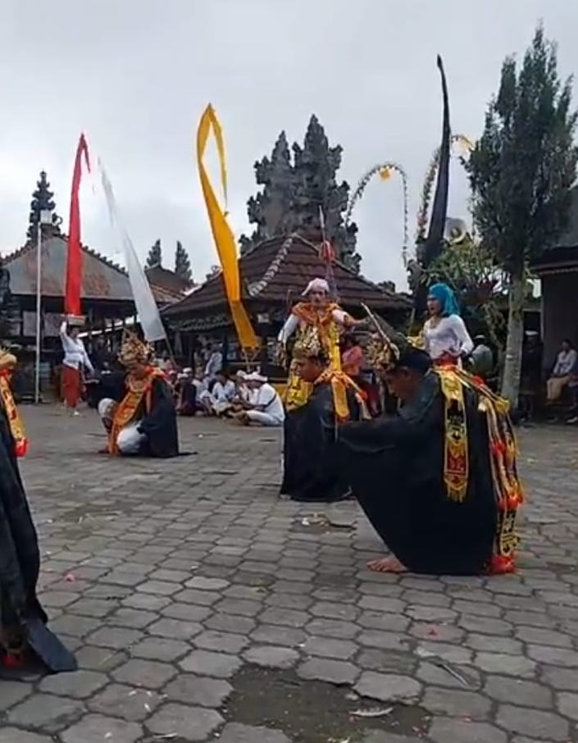
Gambar 1. Tari Baris Goak, (Dok. Indrawan, 2023)

Raja Tegal Badeng sangat berterima kasih pada saat itu kepada Ki Mangku Pucang, dan bersamaan pada itu pula Raja mengubah nama kerajaannya menjadi Kerajaan Pemecutan, karena diambil dari nama pecut yang mengalahkan gagak tersebut, dan akhirnya Ki Mangku Pucang kembali ke Batur dan sesampainya di Batur beliau bertemu dengan Guru Gede Batur, Ki Mangku Pucang menceritakan segala yang dialaminya dan Guru Gede Batur menyuruh Ki Mangku Pucang untuk membuat tari yang konsepnya diambil dari cerita tersebut tujuannya adalah supaya nanti generasi bisa mengenang dan mengingat akan kesaktian pecut dan pentingnya rasa welas asih kepada sesama, sebelum membuat tarian Guru Gede Batur meminta kepada Ki Mangku Pucang untuk menghadap ke Penulisan untuk meminta kepada Guru Bayan agar bisa memberikan tirta untuk pemberian taksu pada penari. Setelah mendengar perintah Guru Gede Batur dengan bergegas Ki Mangku Pucang melaksanakan semua itu, dan sesampainya beliau di Selulung lalu beliau mengumpulkan masyarakat dan pemuka adat untuk melakukan rapat mengenai hal yang Ki Mangku Pucang alami.
Unsur Kesakralan Tari Baris Goak Desa Selulung
Tari Baris Goak merupakan salah satu tarian yang masuk kedalam tari Baris Upacara di Bali. Tari Baris Goak tepatnya hidup di Kecamatan Kintamani, Desa Selulung, Kabupaten Bangli, Provinsi Bali (Tari & Seni, 2020) Tari Baris Goak diperuntukkan untuk upacara dewa yadnya di Pura Dalem Purwa yang terdapat di Desa Selulung. Tari Baris Goak menggunakan properti berupa tombak yang sudah diupacarai dengan banten pengresikan. Banten pengresikan memiliki makna menyucikan atau menghilangkan unsur-unsur kotor dari senjata tersebut, sehingga diyakini senjata tombak menjadi suci. Pemilihan penari tari Baris Goak dipilih oleh pemangku atau pendeta Pura dan harus melalui proses upacara pembersihan diri untuk bisa menarikan tari Baris Goak. Tari Baris Goak ditarikan oleh 16 orang penari putra dengan 2 tokoh yaitu tokoh Ki Mangku Pucang dan tokoh Pedagang. Pertunjukan sakral tari Baris Goak ini hanya ditarikan di tiga Pura yaitu, Pura Dalem Purwa, Pura Puncak Bukit Penulisan, dan Pura Dalem Selulung. Sebelum tari Baris Goak mesolah atau dipentaskan dalam upacara dewa yadnya para penari bersembahyang dan melalui proses penyucian diri di bagian pura paling utama yang sering disebut dengan bagian jeroan pura. Setelah bersembahyang dan melalui proses penyucian diri para penari bersiap untuk mesolah di jaba tengah pura atau halaman pura. Kalangan jaba tengah atau tempat tari Baris Goak dipentaskan sudah melalui proses pembersihan dan penyucian yang dilakukan oleh pemangku pura.
Terdapat 3 bagian pada pertunjukan sakral tari Baris Goak ini, yaitu bagian pertama Baris Gede menggunakan properti tombak yang sudah disucikan oleh pemangku atau pemimpin upacara di pura tersebut. Pada bagian ini, penari pasti meneriakkan kata “puhh haaiyeee” dengan lantang. Teriakan kata “puhh haaiyee” ini jika diperhatikan, merupakan ucapan yang sering digunakan oleh masyarakat Desa Selulung Bangli dalam keseharian saat mengusir dan menghalau binatang. Teriakan ini menjadi ungkapan rasa untuk mengusir sesuatu yang tidak diinginkan, termasuk kedatangan roh jahat yang mengganggu ketenangan dan ketentraman masyarakat Desa Selulung. Setelah bagian Baris Gede selesai, tongkat para penari diletakkan di tanah, lalu diambil oleh pemangku untuk diletakkan di depan gapura utama pura atau sering disebut dengan Kori Agung pura. Bagian kedua, yaitu bagian Tari Goak yang ditarikan dalam formasi lingkaran. Tari Goak ini juga memiliki teriakan yang khas oleh penarinya, yaitu meneriakkan vokal “aaakkk” sebagai simbol kehadiran Burung Gagak yang mengganggu masyarakat desa. Penari memainkan selendang panjang berwarna hitam yang dimaknai sebagai sayap Burung Gagak.
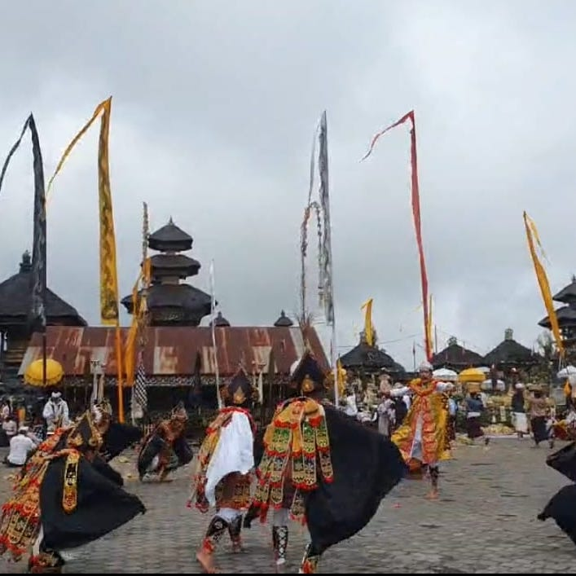
Gambar 2. Tari Baris Goak (Dok. Indrawan, 2023)

Segerombolan Burung Gagak ini akhirnya dapat ditenangkan dan dikalahkan dengan pecut yang dimiliki oleh tokoh Ki Mangku Pucang. Setelah penggambaran kesaktian Ki Mangku Pucang, penari duduk bersila dan mulai prosesi penghaturan segehan agung panca warna siap selem. Segehan agung panca warna siap selem yang dihaturkan oleh pemangku dan tokoh Ki Mangku Pucang ini bermakna sebagai sarana netralisir bhuta kala atau roh jahat menjadi sesuatu yang baik, agar tidak menggangu prosesi upacara warga desa. Segehan agung adalah segehan yang dipergunakan 4 pada saat upacara piodalan untuk persembahan yang dihaturkan kepada bhuta kala atau kekuatan buruk agar tidak menggangu. Fungsi segehan juga sebagai sarana untuk memohon kehadapan Ida Sang Hyang Widhi Wasa atau Tuhan Yang Maha Esa agar terbina keharmonisan hidup seluruh umat manusia terutama terhindar dari gangguan bhuta kala.
Warna segehan agung panca warna siap selem disesuaikan dengan warna simbolis dewa yang dihaturi segehan. Segehan panca warna ini arah Timur berupa nasi berwarna putih diperuntukkan untuk Dewa Iswara, arah Barat berupa nasi berwarna kuning diperuntukkan untuk Dewa Mahadewa, arah Selatan berupa nasi berwarna merah diperuntukkan untuk Dewa Brahma, arah Utara berupa nasi berwarna hitam diperuntukkan untuk Dewa Wisnu, dan di tengah-tengah atau pusat dari empat penjuru arah mata angin berupa nasi berwarna manca warna atau campuran keempat warna tari diperuntukkan untuk Dewa Siwa. Bagian terakhir atau bagian ketiga, yaitu properti tombak kembali diberikan kepada para penari. Penari kembali menarikan tari Baris Gede dengan menggunakan properti tombak.
Kembalinya menari menarikan tari Baris Gede dimaknai sebagai simbol berhasilnya penetralisiran sifat bhuta atau sifat negatif yang dimiliki oleh Burung Gagak menjadi sifat dewa atau sifat yang lebih baik. Setelah adegan terakhir dari Baris selesai ditarikan di jaba tengah Pura, para penari kembali ke dalam jeroan pura.
Upaya Pelestarian Tari Baris Goak
Pelestarian budaya merupakan upaya perlindungan dari kemusnahan atau kerusakan warisan budaya, seperti dikutip dari buku Kemenbudpar bertajuk "Kebijakan Pelestarian dan Pengembangan Kebudayaan". Maksud dari melestarikan budaya adalah agar nilai-nilai luhur budaya, yang ada di dalam suatu tradisi dapat tetap dipertahankan, meskipun telah melalui proses perubahan yang banyak didalam budaya tersebut, harus ada program yang melestarikan. Program kedepan untuk melestarikan budaya, kesenian, maupun tradisi Tari Baris Goak tersebut adalah sebagai berikut :
- Dilingkungan Desa Adat Selulung untuk melestarikan kesenian tari baris goak ini sudah dibuatkan pasraman untuk melatih para generasi muda agar dapat mengetahui,mencintai tarian tersebut.
- Pembuatan sekaha ataupun perkumpulan penari yang dinaungi oleh krama desa untuk bisa memfasilitasi para generasi muda untuk melestarikan tari baris goak tersebut.
- Melakukan latihan rutinitas yang dilaksanakan setiap sebulan sekali yang bertepatan pada hari selasa kliwon ataupun sering disebut anggara kasih yang bertujuan untuk merapatkan para penari untuk selalu bisa saling berkontribusi satu sama lain.
- Mensosialisasikan budaya dan tradis ang telah dilaksanakan turun temurun kepada masyarakat desa setiap karya di pura desa.

KESIMPULAN
Tari Baris Goak merupakan tari baris sakral yang adat di wilayah Desa Bali Aga bertepatan di Desa adat Selulung, Kintamani, Bangli. Tarian ini sudah diwarisi turun temurun oleh masyarakat sekitar karena tarian tersebut menjadi sebuah pelengkap upakara keagamaan ataupun upakara adat yang berlangsung didesa tersebut, desa adat selulung terkenal akan banyak keunikan cara mereka menjalankan tradisi adat bali aga yang sudah mereka warisi dari dulu sampai sekarang, masyarakat antusias untuk melestarikan segala yang ada di desa tersebut.
DAFTAR PUSTAKA
Agung, A., Anom, M., Kusuma, W., & Jazuli, M. (2023). Tari Baris Gede Télék at Pura Dalem Kedewatan Desa Adat Sanur : A Study of Form and Function. 38(3), 301–309.
Barker, Chris, ( 2014 ). Kamus Kajian Budaya. Penerbit : PT Kasinisius.
Cempaka, A. D. (2018). Sekala Niskala: Duka Tak Sebatas Indera. https:// cinemapoetica.com/sekala-niskala-duka-tak-sebatas-indera/. Diakses tanggal 3 September 2021.
Komang, N., Novitasari, A., Putri, L., & Mudiasih, N. W. (2021). Tari Baris Dadap Dalam Upacara Pitra Yadnya Di. 168–169.
Miharja, D. (2013). Adat, Budaya dan Agama Lokal: Studi Gerakan Ajeg Bali Agama Hindu Bali.
Suwija, I Nyoman. 2014. Pasang Aksara Bali. Denpasar. Pelawa sari.
Tari, J., & Seni, F. (2020). ANG – AH ANG – AH.
Wendra, I Wayan. 2011. Buku Ajar Penulisan Karya Ilmiah. Singaraja: Fakultas Bahasa dan Seni, Undiksha.
Yulia. (2016). Buku Ajar Hukum Adat. Lhokseumawe: Unimal Press.

Narasumber
Jero Sedahan Sumantra (I Made Kopeng), Banjar Sabang, Desa Belantih, Kintamani, Bangli, Bali.

